- cloudstack整体架构组成

公司使用的cloudstack是经过二次开发的4.5.1版本。公有云采用的是cloudstack+kvm+ceph构建的平台，私有云采用的是cloudstack+xenserver+iscsi磁阵构建的平台。

这里不考虑存储，下图为2个平台的主要结构

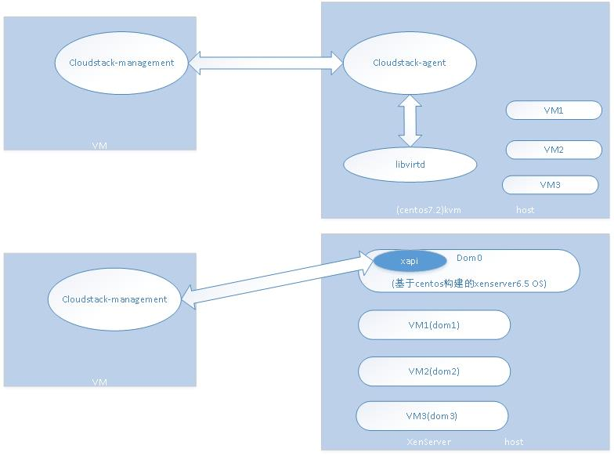

公司所用到的Cloudstack 平台只是涉及到guest network的隔离网络和共享网络, cloudstack的guest网络结构如下所示:

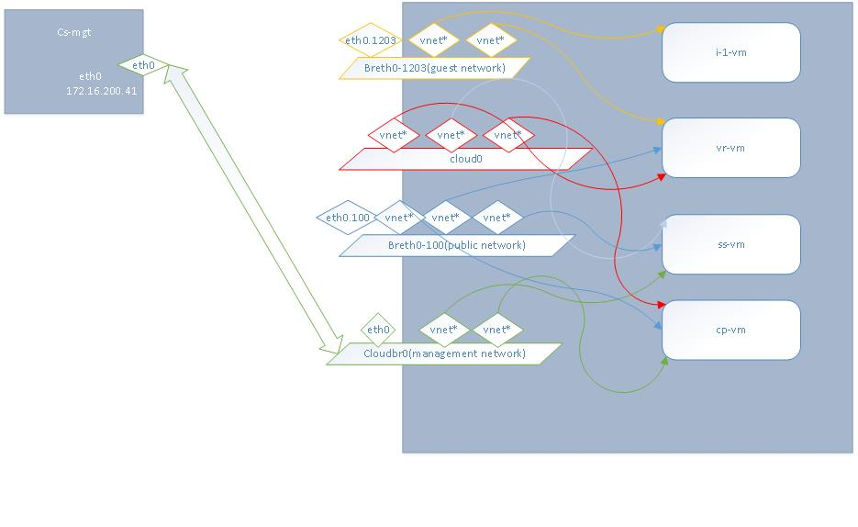
- 虚拟化管理层面维护

公司使用两个虚拟化管理器：kvm 和xenserver。它们都有对应的命令行工具和图形管理界面。使用这些工具可以帮助我们对VM的状态进行检测。
Kvm可以使用virsh命令行工具和virt-manager图形化界面

2.1、通过virsh和vnc登录到KVM创建的虚拟机
例如有一台VM，i-5-VM
1）virsh vncdisplay i-5-VM
:5
在装有vncview的机器上执行
2）vncview kvm-host-IP:5905
登录到VM的VNC界面
如果提示需要VM的密码，可以通过以下命令获取
3）virsh dumpxml i-5-VM | grep password

2.2、通过virt-manager登录到KVM创建的虚拟机

2.3、使用virsh查看VM所在的网络和存储
Cloudstack创建的guest 网络并不使用libvirtd 的api创建，而是直接在host机构建虚拟网桥。然后创建VM时将其接口桥接在虚拟网桥上。

通过 virsh pool-list 命令可以查看KVM所连接的存储，cloudstack里面配置的一级存储可以在这条命令显示。可以通过virsh help pool来查看与存储池相关的命令信息。

2.4、libvirtd日志和VM的日志
在运行libvirtd的时候,我们需要获得lbivirtd的运行信息.所以我们需要找到他的日志文件。一般情况下,它是在/var/log/libvirt/libvirtd.log路径下.
可能在这个目录下没有发现这个的日志文件.那么就要配置一些libvitd的参数了.
编辑文件/etc/libvirt/libvirtd.conf
#将日志级别设置为 1（调试）
log_level = 1
#指定日志输出文件名称
log_outputs="1:file:/var/log/libvirt/libvirtd.log"

在使用virsh管理qemu的虚拟机时候,也是有日志的输出的.
具体的log在目录/var/log/livirt/qemu/ 下面,具体的log文件名与虚拟机名字关联

Xenserver可以使用xe命令行工具和xencenter图形化界面

首先，xenserver对网络和存储管理方式有一个大概的了解

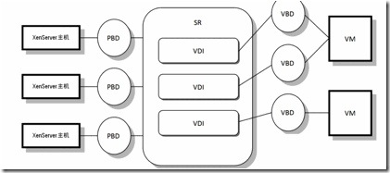
Xenserver 存储

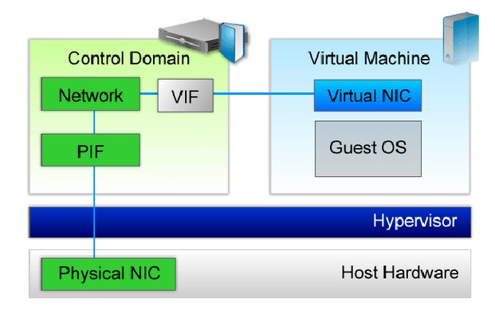

其次，通过xe help --all可以获取所有的xe命令
针对特定的一个命令，获取帮助信息，例如vm-list使用xe help vm-list

图形化界面xencenter的使用

Xenserver的日志
Xenserver的日志主要在/var/log/xensource.log中.

- Cloudstack维护

3.1、查看日志获取错误信息

Cloudstackmanagement日志目录
/var/log/cloudstack/management/

Cloudstack agent 日志目录: /var/log/cloudstack/agent/

Cloudstack 二级存储和控制代理系统虚拟机运行了一个cloud的java进程，不同的系统虚拟机的cloud进程做不同的任务处理。Cloud的日志目录：/var/log/cloud/

3.2、调试源代码

调试参数
JPDA_OPTS=" -agentlib:jdwp=transport=dt_socket,server=y,address=8888,suspend=n"
JAVA_OPTS=$JAVA_OPTS$JPDA_OPTS

调式cloudstack management 源码

调试cloudstack agent 源码
修改agent机器上/etc/init.d/cloudstack-agent文件，加上java进程运行的

调式cloudstack 系统虚拟机cloud进程源码

3.3、cloudstack常见维护问题

1 cloudstack host机器disconnect

2 cloudstack 系统VM启动不了

3 cloudstack 系统VM的agent状态不为up状态

4 cloudstack模板上传，查找与下载

5 cloudstack VM无法迁移

6 cloudstack VM创建失败

7 cloudstack volume 无法迁移

